Bild Nr. 19: Der Teichbach (Langfassung)

Der Teichbach ist ein künstlich angelegter Bachlauf. Er wurde spätestens im 12. Jahrhundert errichtet und per Hand ausgehoben. Dieser Zeitpunkt kann daraus geschlossen werden, dass zumindest zwei am Teichbach gelegene Mühlen mit einiger Sicherheit zu diesem Zeitpunkt bereits existiert haben. Es wird vermutet, dass er sogar deutlich früher entstanden ist.
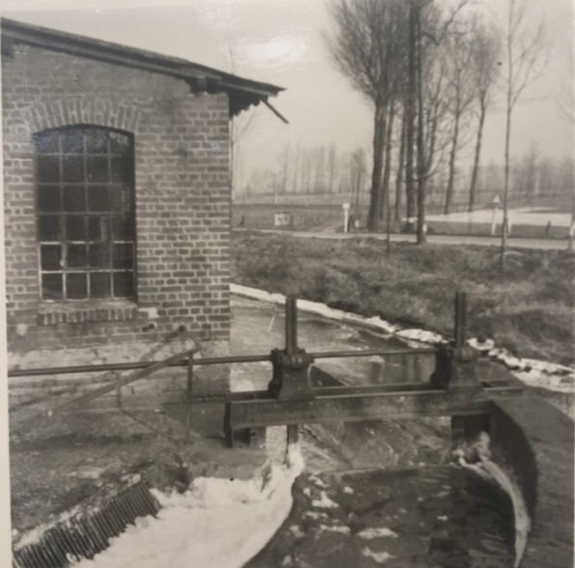
Ob das gesamte Bett des Baches per Hand gegraben wurde, muss aber bezweifelt werden, jedenfalls für den Teil von der Kuhbrücke im Unterdorf an, da sich hier der Bach ursprünglich in vielen Windungen durch die „Sauren Benden“ schlängelte. Erst im Rahmen der Rekultivierung der „Sauren Benden“ in den 50er Jahren wurde der Bach begradigt und hat seitdem seinen heutigen Verlauf.
Der Teichbach ist einer von insgesamt neun Mühlengräben bzw. Mühlenteichen zwischen Kreuzau-Obermaubach und Hückelhoven, die von der Rur abgezweigt und künstlich angelegt wurden. Alle anderen liegen auf Dürener bzw. Jülicher Gebiet. Der Bach ist damit der letzte und auch der längste Mühlenteich.
Die Anlage der Mühlenteiche war deshalb notwendig, weil die Wasserkraft der Rur mit seinem ständig wechselnden Bett, der unsteten Wasserkraft und den regelmäßigen Uferübertritten nicht nutzbar war. Man nutzte deshalb teilweise alte Wassergräben der Rur, um Mühlengräben auszuheben, oder grub völlig neue Gräben. Damit war ein regulierbarer Wasserlauf und damit der Betrieb von Mühlen möglich.
Der „Bach“, wie er hier in Brachelen einfach nur genannt wird, erstreckt über eine Länge von ca. 10 km, beginnend in Linnich, von wo er am nördlichen Rand Brachelens vorbeiführt und durch die „Sauren Benden“ an der „Schanz“ bei Ratheim/Oberbruch wieder in die Rur zurückfließt.
Er trägt insgesamt drei Namen. Er heißt zunächst „Linnicher Mühlenteich“ , in Brachelen dann „Teichbach“, hinter Hilfarth bis zur Einmündung in die Rur schließlich „Erlenbach“. Vor der Rekultivierung wurde der Bach zunächst der Wurm zugeführt, von dem dann der Erlenbach abgeleitet wurde.
Über viele Jahrhunderte war der Bach mit den damit betriebenen Mühlen eine Lebensader für unseren Ort und neben dem Kappbusch und dem guten Lößboden einer der drei Gründe für den ehemaligen Wohlstand, der Größe und der Bedeutung des Dorfes.
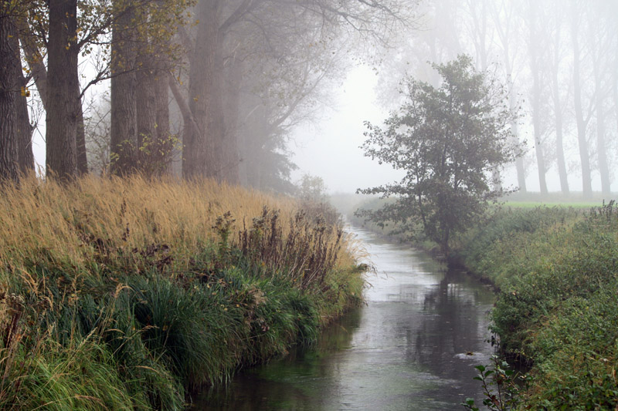
Nachdem in den 1960er Jahren die letzten Mühlen verschwunden waren, ist der Bach von einem ehemals stark verschmutzten wieder zu einem artenreichen, sauberen Gewässer geworden, das mit dem vorbeiführenden Spazier- und Fahrradweg einen hohen Freizeitwert genießt.
Insgesamt wird den Mühlenteichen eine hohe kulturhistorische Bedeutung beigemessen.

s.auch: https://www.heimatverein-brachelen.de/teichbach

